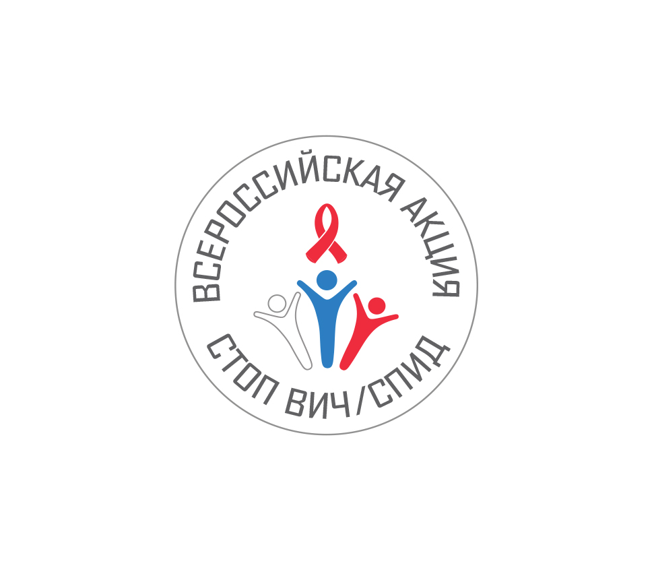
Пресс-релиз

Всероссийская акция «СТОП ВИЧ/СПИД»

Первый случай ВИЧ-инфекции в России был официально зарегистрирован в 1987 году. Вирус иммунодефицита человека (ВИЧ) разрушает и ослабляет функцию иммунных клеток, поэтому у инфицированных людей постепенно развивается иммунодефицит и если не начать лечение, то через 10-12 лет после заражения ВИЧ переходит в последнюю стадию – СПИД, который сопровождается разрушением иммунной системы и человек умирает. Через двадцать пять лет после первого зарегистрированного случая в нашей стране насчитывалось уже более шестисот пятидесяти тысяч заболевших граждан. Ежегодный рост распространения ВИЧ-инфекции на 10-12 % в течение нескольких последних лет привёл к тому, что сегодня на территории России проживает более восьмисот тридцати тысяч инфицированных граждан, ещё двести тысяч человек уже умерли. Таким образом, с момента первого официально зафиксированного случая на территории нашей страны в 2016 году был зарегистрирован миллионный заболевший. Если темпы роста числа инфицированных останутся прежними до 2021 года, то угроза может превратиться в генерализованную эпидемию.
Для привлечения к данной проблеме особого внимания молодёжи, как одной из групп риска заболевания ВИЧ-инфекцией, Фонд социально-культурных инициатив выступил организатором Всероссийской акции «Стоп ВИЧ/СПИД».
Проект поддержали Министерство здравоохранения РФ, Министерство образования и науки РФ, Министерство связи и массовых коммуникаций РФ, Федеральное агентство по делам молодёжи (Росмолодёжь), Федеральная служба по надзору в сфере защиты прав потребителей и благополучия человека (Роспотребнадзор), Союз ректоров России, ведущие государственные вузы России, а также Русская Православная Церковь и Союз студенческих СМИ.
Оргкомитет акции возглавила Президент Фонда социально-культурных инициатив, Председатель попечительского совета комплексной целевой программы «Духовно-нравственная культура подрастающего поколения России» Светлана Медведева.
Цель акции: объединение усилий органов государственной власти и общественных организаций для привлечения внимания общественности к проблеме распространения заболевания на территории России, информирования населения об основных мерах профилактики, методах его своевременной диагностики и необратимости последствий в случае его развития; повышения информированности учащихся, студентов, родителей и педагогов о проблемах распространения ВИЧ-инфекции в подростковой и молодежной среде, развития и поддержки добровольческого движения, социальной активности молодежи по профилактике ВИЧ-инфекции, в том числе формированию ценностного отношения к своему здоровью и здоровью окружающих, сознательного и ответственного поведения у молодежи (в особенности – у студентов).
Мероприятия пройдут по всей России с 10 по 20 мая 2016 года. 14 мая 2016 года проводится Открытый студенческий форум, посвящённый Дню памяти умерших от СПИДа.
Акция рассчитана, в первую очередь, на студентов высших учебных заведений. Вузы России организуют на своей базе конференции и «круглые столы», посвящённые теме борьбы со СПИДом.
К участию в разговоре приглашены студенческие советы и активы студенческих движений и объединений столичных и региональных вузов, волонтерские центры, представители региональной власти в сфере здравоохранения, образования, внутренних дел, социальной политики, известные общественные и религиозные деятели, актёры, музыканты, спортсмены, а также представители ВИЧ-сообществ, открытые к диалогу.
В ходе форума планируется обсудить следующие вопросы:
- информированность молодёжи о специфике ВИЧ-инфекции и СПИДа;
- существующие реалии и мифы о способах передачи болезни, методах лечения и профилактики;
- группы риска и зависимость уровня заболеваемости СПИДом от количества наркозависимых в регионах России;
- проблемы социализации ВИЧ-инфицированных и больных СПИДом в обществе;
- формирование активной гражданской позиции молодёжи и поведенческих навыков, способствующих уменьшению риска заболевания ВИЧ/СПИД.
Главными дискуссионными площадками в Москве станут МГУ им. М.В.Ломоносова и МГИМО. У крупнейших государственных вузов регионов с повышенным уровнем заболеваемости СПИДом –
Санкт-Петербургского государственного университета, Иркутского государственного университета, Уральского федерального университета, Кемеровского государственного университета, а также Казанского государственного университета, представляющего регион, где ведётся наиболее активная работа по противодействию ВИЧ/СПИДу, будет возможность подключиться к разговору посредством телемоста. Остальные вузы смогут организовать онлайн трансляцию мероприятия с одной из площадок в Москве.
По итогам работы Открытого студенческого форума планируется принятие декларации по активной борьбе с ВИЧ/ СПИДом среди молодежи.
Заявки от СМИ для аккредитации на площадки Открытого студенческого форума в Москве принимаются до 11 мая 2016 г. по электронной почте: paa@fondsci.ru. В заявке на аккредитацию необходимо указать ФИО сотрудника СМИ, должность, серию и номер паспорта, полные дату и место рождения, полное название СМИ, контактный номер телефона представителя СМИ.
Площадки открытого студенческого форума в Москве:
- МГУ им. Ломоносова, Актовый зал Шуваловского, Ломоносовский проспект, д. 27, корп. 4; http://www.msu.ru/info/map/lp27-4.html

- МГИМО МИД России, проспект Вернадского, д. 76

Телефон для справок: 8 (495) 627-57-31.

